Materialblatt 339
Stichworte:
Liebe
Transgender
  - Dolan: Laurence Anyways
Gefühle sind stärker als das Geschlecht: Mit dem ebenso epischen wie ungewöhnlichen Liebesfilm „Laurence Anyways“ will das 24-jährige Regiewunder Xavier Dolan aus Kanada beweisen, dass er Substanz genauso gut kann wie Stil. Und das gelingt ihm auch.
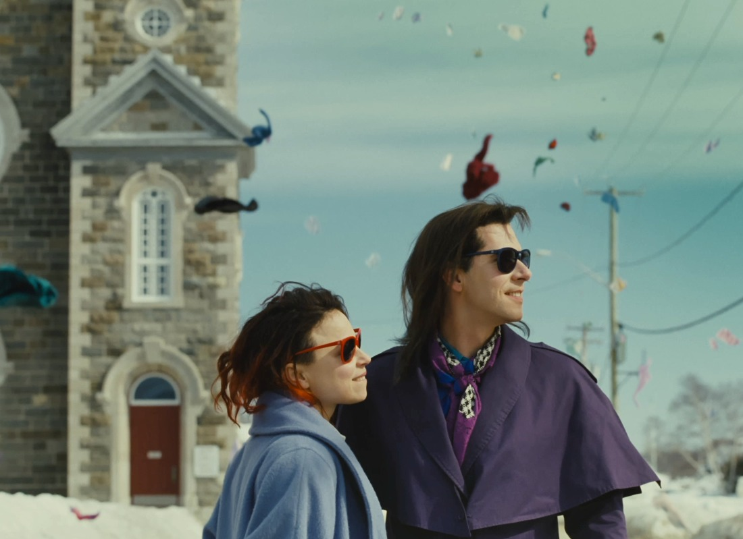

Laurence und seine Freundin Fred haben das Glück gefunden, das große sogar. Zusammen leben sie in ihrer bunt bemalten Wohnung in Montreal, sie sind beide Mitte Dreißig, die achtziger Jahre gehen zu Ende, und die ganze Spießerwelt kann sie mal, so lange die beiden einander haben. Er hat einen guten Job als Literaturdozent an der Uni, sie ist Aufnahmeleiterin beim Film, sie haben sich immer etwas zu erzählen und noch mehr miteinander zu lachen. Laurence hat keinen Zweifel, dass Fred die Frau ist, mit der er den Rest seines Lebens verbringen will.
Das Problem ist nur, dass ihm irgendwann bewusst wird, dass er den Rest seines Lebens auch lieber eine Frau sein möchte. Freds Welt fällt in sich zusammen, sie will weg, aber Laurence bittet sie zu bleiben. Sie weiß, dass sie ihn liebt, aber sie fragt sich, ob sie ihn auch als Frau lieben kann. Es bleibt ihr nichts anderes übrig, als es zu versuchen. Die Spießer da draußen dürfen nicht gewinnen.
„Laurence Anyways“, der dritte Film des kanadischen Regisseurs Xavier Dolan, ist die Geschichte von zwei Menschen, die um ihre Liebe kämpfen, wenn niemand glaubt, dass diese Liebe noch möglich ist. Zehn Jahre lang begleitet der Film Laurence (Melvil Poupaud) und Fred (Suzanne Clément) auf ihrem Weg, den sie unbedingt zusammen gehen wollen. Erst aufgeputscht von der eigenen Courage, dann mit wütender Entschlossenheit gegenüber allen Ignoranten. Sie werden unter den eigenen Erwartungen zusammenbrechen und auseinanderdriften, feststellen, dass sie sich etwas vorgemacht haben. Und doch immer wieder den anderen suchen, weil es einfach keinen anderen für sie geben kann.


Knapp 170 Minuten dauert dieser Film, und es wird einige Leute geben, die jede einzelne davon hassen werden. Die ständigen schwelgerischen Zeitlupensequenzen. Den knalligen Hipster-Schick. Die endlosen Dialoge und Monologe, die immer nach der ganz großen Bedeutung greifen. Den trotzigen Willen, ein Kunstwerk sein zu wollen. Und das von einem Regisseur, der gerade 24 Jahre alt ist. Was denkt der sich eigentlich?
Aber genauso sehr kann man all das an „Laurence Anyways“ lieben. Für seine ersten beiden Filme, die Farce „I killed my Mother“ und die Dreiecks-Liebesgeschichte „Herzensbrecher“, wurde Dolan schon als aufregendes Talent gefeiert, aber sie wirken im Verhältnis zu seinem neuen Werk wie verspielte Fingerübungen. In „Laurence Anyways“ ist alles übergroß: die Gefühle, die Bilder, das Leben und die Liebe, vor allem die Liebe. Zum ersten Mal spielt er nicht selbst die Hauptrolle (er gönnt sich nur einen Hitchcock-mäßigen Kurzauftritt als Gast während einer Party-Szene) und überlässt das Feld zwei phantastischen Darstellern, die es schaffen, eine über allen Wolken schwebende Geschichte auf den Boden der normalen Welt zu holen, sie echt werden zu lassen.
Wenn Dolan früher etwas vorgeworfen wurde, dann meist, dass ihm Stil über Substanz gehe, dass er für wenig Inhalt nur eine sehr hübsche Verpackung finde. In „Laurence Anyways“ ist die hübsche Verpackung nun bis zum Rand gefüllt mit nichts mehr als einer epischen Liebesgeschichte, die geduldig und voller Zuneigung von allen Seiten ausgeleuchtet wird. Es ist kein Film über den Kampf einer Transsexuellen für gesellschaftliche Anerkennung, dazu ist Laurence und Fred die Gesellschaft viel zu egal. Es geht nur um sie beide und die Frage, ob sich mit dem Körper eines Menschen vielleicht auch seine Seele ändert. Und auf so eine große Frage antwortet man nicht mit einem leisen Hauch. Xavier Dolans Sprache ist pure Sinnlichkeit, Feuerwerk und Spektakel, und es gibt im Moment keinen anderen Regisseur, der sie so gut spricht wie er.
Quelle:
- Daniel Sander: Man wird Frau, liebt seine Frau aber weiterhin. Eine Filmkritik, in: http://www.katholisch.at/site/faq/article/103735.html (30.08.2014).

